a 38/2017. (IX. 28.) önkormányzati rendelet 1. melléklete

A közterület használat célja |  | Díjmérték
 |  | I. | II. | III.
1. | Mobil árusító vagy tároló eszközök, pavilonok | 700 | 450 | 250 | Ft/m²/hó
2. a) | Géperejű bérkocsik, taxik állomáshelye gépkocsinként | 35000 | 25000 | 15000 | Ft/év/gk
b) | Kizárólagos parkolás | 60000 | 60000 | 60000 | Ft/év/gk
3. | Az egyes létesítményhez szükséges személygépkocsi várakozóhely személygépkocsinként/saját kiépítés esetén | 6000 | 4000 | 2000 | Ft/év
4. | Építési munkával kapcsolatos állvány, építőanyag építési törmelék, lakásépítésnél, épület javításánál, egyéb építési munkánál | 3000  1000 | 2000  750 | 1000  500 | Ft/m²/hó  Ft/m²/hét
5. | 3,5 tonnát meghaladó össztömegű személyszállító teher- és különleges  gépjárművek, és ezek vontatványainak elhelyezése gépjárművenként és vontatványonként | - | - | 6500 | Ft/hó
6. | Idényjellegű árusítás, javító-szolgáltató tevékenység, alkalmi és mozgóárusítás | 1800 | 1200 | 600 | Ft/m²/hó
7. | Vendéglátó üzletek terasz-területe | 1000 | 800 | 600 | Ft/m²/hó
8. | Üzlettel rendelkező kereskedelmi  egységek részére az üzlet homlokzatával érintkező közterületen árubemutatás, árusítás | 90 | 60 | 40 | Ft/m²/hó
9. a) | Kiállítás, vásár, sport és kulturális bemutató (nonprofit) | 125 | 75 | 50 | Ft/m²/nap
b) | Egyéb rendezvény (profit orientált) | 250 | 150 | 100 | Ft/m²/nap
10. | Cirkuszi és mutatványos tevékenység | 320 | 160 | 80 | Ft/m²/nap
11. | Üzemképtelen jármű 30 napig történő tárolása | 5000 | 5000 | 5000 | Ft/gk/nap
12. | Kaució
a) | szilárd burkolat felbontása esetén | 4000 | 4000 | 4000 | Ft/m²
b) | zöldterület felbontása esetén | 500 | 500 | 500 | Ft/m²
c) | nem szilárd burkolat felbontása esetén | 2250 | 2250 | 2250 | Ft/m²
13. | Reklámfelületek, illetve reklám célú eszközök közterületen történő elhelyezése | 165 | 165 | 165 | Ft/m²/hó

a 38/2017. (IX. 28.) önkormányzati rendelet 2. melléklete

I. Kiemelt városterületek:

1./ 26. számú országos főútvonal keleti bevezető szakasza, Hadak útja, Ózdi út,
Budai Nagy Antal utca, Vasút utca, Kossuth Lajos utca, Jószerencsét út, Alsóvárosi körút (A Hadak útjától az Attila útig), Attila út, Egressy út, Mátyás király út, Lini István tér, Építők útja, Május 1. út, Tavasz köz keleti szakasza, Hámán Kató út, Szent Erzsébet sétány, Liget utca, Lini István tér, Paál László utca, meglévő és tervezett szakasza, Pollack Mihály út, Herbolyai út, Gábor Áron utca, Tardonai út, Irinyi út , Bólyai tér
(1.ábra szerint)

2./ Városközpont terület:
Jószerencsét út, Mátyás király út, Herbolyai út, Paál L. utca és tervezett folytatása, Tardonai út, Május 1. út
(2.ábra szerint)

3./ Csónakázó tó és környéke – határai: Homokbányától a Tardona patak, a Hajcsár út és a 0256/5 hrsz-ú ingatlan.

II. Intenzív beépítésű városterület:

1. Készenléti lakótelep és BC főbejárat környezete, Irinyi út
2. Újkazinci lakótelep I. Patak utcai lakótelep és környezete,
3. Újkazinci lakótelep II. Mikszáth úti lakótelep
4. Újkazinci lakótelep III. Csokonai úti lakótelep
5. Móricz-Radnóti téri lakótelep
6. Tavasz úti lakótelep és Kazincbarcikai Kórház
7. Mátyás király út keleti oldal lakótelep és környezete
8. Derkovits téri lakótelep és környezete
9. Lini István téri alközpont
10. Herbolya, Régi telep városközpont és Mini vadon tavak és környezete
11. Városi köztemető
(3.ábra szerint)

III. Egyéb városterületek:

Az előzőekben említett területeken kívül eső városrészek.
- ÁBRA
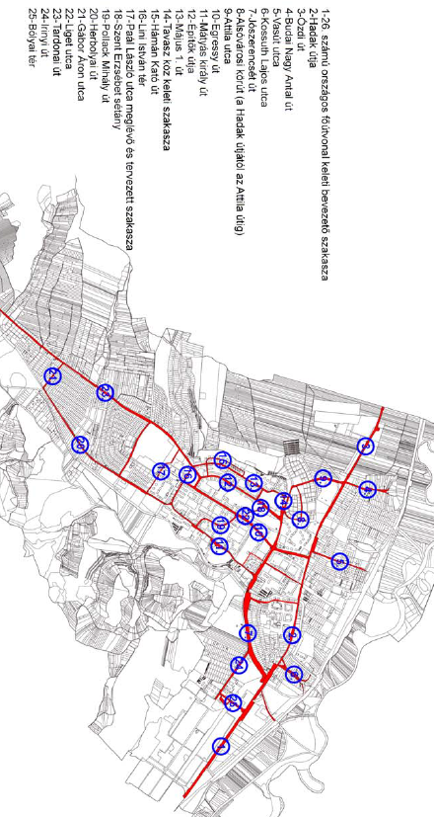

- ÁBRA
- ÁBRA

Az 1. melléklet 4. pontját módosította az 51/2017. (XII. 14.) Ör. Hatályos: 2018. január 1. napjától
Az 1. melléklet 9. b) pontját módosította az 51/2017. (XII. 14.) Ör. Hatályos: 2018. január 1. napjától
Az 1. mellékletet 13. ponttal kiegészítette a 23/2018. (XII. 18.) Ör. Hatályos: 2019. január 1. napjától

